Luxfery stylově rozdělí byt a oživí stěny
Luxfery neboli skleněné tvárnice propouštějící světlo, používáme desítky let. V poslední době slaví návrat hlavně proto, že se rozšířila jejich nabídka i možnosti využití. Už to nejsou jen fádní skleněné cihly, které prosvětlí zeď domu. Staly se vkusným designovým prvkem, který vyniká díky barevnosti zejména v interiéru.
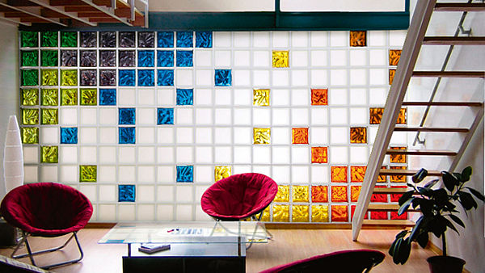
Kombinací nových tvárnic stříkaných v dutině v pestrých barvách s čirými tvárnicemi vytvoříme vkusný design, který je zároveň funkčním prvkem interiéru.
FOTO: LEVNÉ LUXFERY

RADY& tipy
- Luxfery jsou prosvětlovacím prvkem. Ty pokovené propouštějí až 93 % světla. Je-li prioritou místnost prosvětlit, zvolíme lesklé (čiré) tvárnice.
- Matované luxfery jsou designovým prvkem. Použijeme je tam, kde chceme více soukromí.
- Základní rozměr luxfer je 19x19x8 cm.
- Podle vyráběných vymezovacích křížků jsou šíře spár 2, 5, 10 a 16 mm. U pochozí plochy z luxfer je předepsaná minimální šířka 30 mm.
- Při rozhodování o volbě vhodného systému montáže se vždy poradíme s odborníkem.
- Barvu spáry můžeme vybrat z různých barevných odstínů a tím stěnu doladit např. se spárami obkladů v koupelně.
- Specifickou variantou jsou tvárnice barvené v dutině. Nehodí se do exteriéru, kde by mohly výkyvy teplot a UV záření barvy poničit.
- Metalické tvárnice se stříbrným bočním nástřikem propouštějí o 10 % více světla než klasické s bílým bočním nástřikem. I tento typ tvárnic se hodí jen do interiéru.
- Volba luxfer záleží na nás, vybírat můžeme mezi hladkými a těmi s vnitřním dekorem (vlnky, vroubkování, mřížky). Dále mezi luxfery lesklými a matnými. Ty bývají upravené pískováním či leptáním z jedné, nebo obou stran. Světlo, které propouštějí, je měkké, decentní a rovnoměrně rozptýlené. Hodí se výborně do koupelen.
Dlouholetá obliba luxfer je dána hlavně jejich vlastnostmi. Lze z nich postavit pevnou zeď, propouštějící světlo do koupelny, na toaletu nebo do chodby, kde není okno a muselo by se v ní svítit i přes den.
Příčkou z luxfer rozdělíme třeba obývací pokoj uprostřed, a přesto místnost opticky nezmenšíme, protože luxfery propouštějí světlo. Záleží jen na nás, jaký druh a jakou barvu tvárnic použijeme.
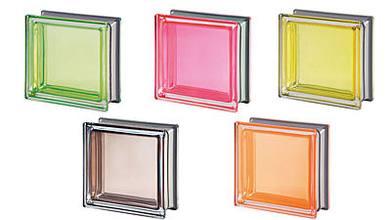
Ukázka z nové kolekce barevných tvárnic série Mendini (cena 229 Kč/ks). Má 16 zcela nových a netradičních barev, které jsou nanášeny stříkáním na vnitřní stranu tvárnic. Tvárnice nejsou vhodné do exteriéru a jsou předurčeny zejména pro neotřelé interiérové použití.
FOTO: KERASERVIS
Tvárnice si lze koupit v několika provedeních, může být úplně hladká nebo jemně vlnkovaná či mřížkovaná na vnitřní straně. Zvlnění vytváří jemné rozptýlení světla procházejícího tvárnicí a zkresluje průhled. Použitím lesklých, matových, rohových či zakončovacích tvárnic vytvoříme mnoho kombinací.
Nové modelové řady a technologie povyšují luxfery na výjimečný a neopakovatelný stavební materiál.
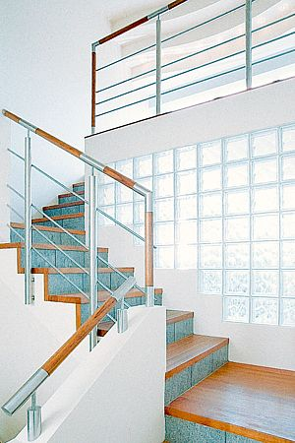
Luxferová stěna postavená kolem točitého schodiště kromě toho, že vypadá elegantně, poskytuje dostatek světla.
FOTO: LEVNÉ LUXFERY

Kde a jaké luxfery použít
Díky bohatému výběru luxfery v interiéru používáme pro jejich půvab a efekt. Skleněné tvárnice mají kromě dekorativních ale i výborné funkční vlastnosti. Jsou hlavně vhodným zvukovým izolantem, takže se používají i k opláštění budov nebo jako hlukové bariéry.
V interiéru používáme luxfery nejčastěji ve sprchových koutech a vanových zástěnách, jako příčky oddělující kuchyň a jídelní kout, na barové pulty, ale i celé stěny mezi jednotlivými místnostmi.
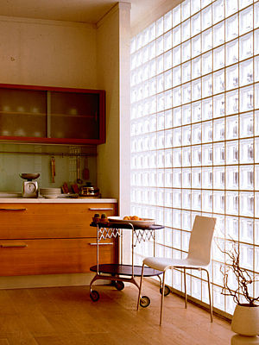
Především hodně světla, ale i kombinace dřeva a skla jsou důvodem, proč do kuchyně zabudovat luxferovou stěnu.
FOTO: LUXFERY CZ
Jestliže nechceme, aby do místnosti bylo vidět, použijeme tvárnice v satinovaném (matném) provedení. V prostorech, kde potřebujeme naopak hodně světla, upřednostníme luxfery lesklé a v různých pastelových barvách, nebo úplně čiré.
Nejhezčí kombinace vznikají obvykle slučováním matných a lesklých, případně čtvercových a obdélníkových luxfer. K dispozici jsou i designové luxfery (barevné, stříkané i čiré) pro použití v interiéru. Nabízejí jasné, moderní a hlavně neokoukané barvy, některé mají speciální zrcadlící nástřik, který odráží světelné paprsky dopadající na povrch luxfer a zároveň zintenzivňují použité barvy.
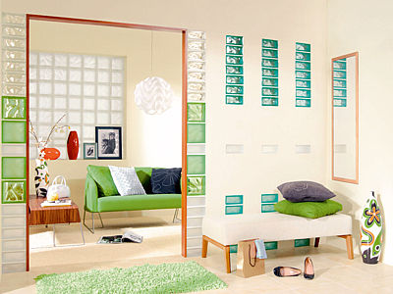
Z luxfer nemusíme stavět celé stěny, ale stačí zkombinovat pár barev, které se objevují v interiéru na doplňcích a vytvořit tak harmonický prostor.
FOTO: LEVNÉ LUXFERY
Barevná paleta od citronově žluté, jedovatě zelené a odstínů modré až po hřejivě medovou a temně fialovou, je nekonečná.
Realizaci unikátní stěny, v interiéru vždy dominantní, přenecháme specializované firmě. Dnes se vyrábějí i skleněné tvárnice s výbornou tepelnou izolací.
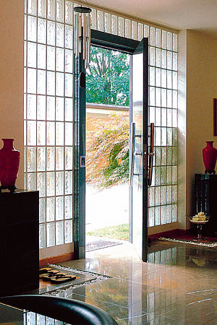
Překrásně vypadají celoskleněné dveře vsazené do luxferové stěny. Lze si je objednat v různém provedení skla a kování, pro náročné i na zakázku v individuálním designu.
FOTO: LUXFERY CZ
Technologické luxfery, k nimž patří hlavně luxfery protipožární s odolností až 90 minut, se dají použít tam, kde je podle projektu nutná protipožární příčka. Pochozí tvárnice s většinou čirým odstínem se používají specifickým způsobem. Jejich montáž svěříme vždy odborníkům.

Různé způsoby montáže
Mezi stavební systémy pro luxfery patří klasické zdění, prefabrikované panely nebo suchý systém výstavby.
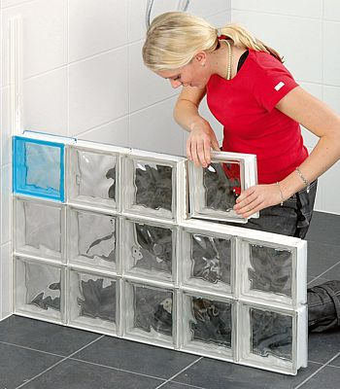
Block Lock je snadný a čistý montážní systém pro stavbu stěny z luxfer. Díky tomu je vyzdění okna nebo příčky snadné, rychlé čisté a jednoduché.
FOTO: KERASERVIS
- Klasický způsob, tedy vyzdění maltou, vyžaduje velmi přesnou práci, trpělivost a letité zkušenosti. Standardní je originální zdicí směs Vetromalta. Klasické zdění potřebují vždy protipožární tvárnice, ukončovací nebo rohové luxfery, stěna upevněná pouze k podlaze a jedné přilehlé straně a obloukové stěny.
- Systém Vetroclick se skládá z křížků a plastových profilů, kde se tvárnice uchytí jednoduchým zaklapnutím. Tento systém nepotřebuje žádné lepidlo ani maltu, pouze spárovací hmotu na finální úpravu spár mezi tvárnicemi.
- Ezylay silikon systém umožňuje jednoduchou a rychlou montáž luxfer pouze s 3mm spárou jak v interiéru, tak v exteriéru. Nedochází zde k nepřesnostem způsobených neodborným vyzdíváním.
- Block Lock systém se hodí pro stavbu luxferové stěny svépomocí. Potřebujeme pouze montážní sadu, která obsahuje lepidlo v tubě, vymezovací plastové profily a návod. Montážní sady se prodávají v několika variantách podle počtu luxfer, od 10 do 50 kusů. Tvárnice se lepí k vymezovacím profilům kotveným ke stěně. Hotové stěny se vyspárují.
- Luxferové prefabrikované panely se doporučují u horizontálních či pochozích ploch (střechy, lávky, terasy, světlíky, stropy, klenby apod.). Při větších rozměrech se dá panel vyrobit z více dílů. Panely vyžadují zaspárování.
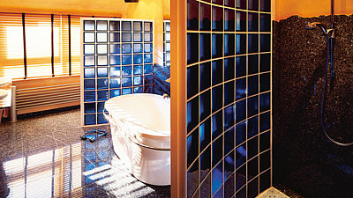
Soukromá realizace koupelny, kde jsou pro členění prostoru použité příčky z výrazně zabarvených tvárnic navržených světoznámým italským architektem Mendinim.
FOTO: KERASERVIS

